第十九周 组合图形的面积

专题简析：
在组合图形中，三角形的面积出现的机会很多，解题时我们还可以记住下面三点：
1，两个三角形等底、等高，其面积相等；
2，两个三角形底相等，高成倍数关系，面积也成倍数关系；
3，两个三角形高相等，底成倍数关系，面积也成倍数关系。
例题1 如图，ABCD是直角梯形，求阴影部分的面积和。（单位：厘米）
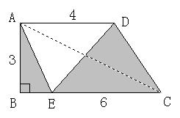
分析 按照一般解法，首先要求出梯形的面积，然后减去空白部分的面积即得所求面积。其实，只要连接AC，显然三角形AEC与三角形DEC同底等高其面积相等，这样，我们把两个阴影部分合成了一个三角形ABC。面积是：6×3÷2=9平方厘米。
练习一
1，求下图中阴影部分的面积。
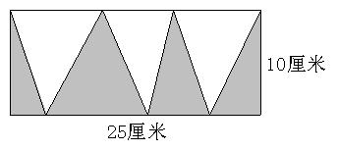
2，求图中阴影部分的面积。（单位：厘米）
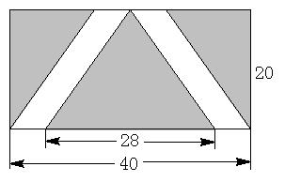
3，下图的长方形是一块草坪，中间有两条宽1米的走道，求植草的面积。
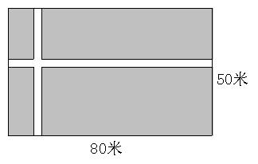
例题2 下图中，边长为10和15的两个正方体并放在一起，求三角形ABC（阴影部分）的面积。
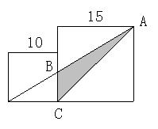
分析 三角形ADC的面积是10×15÷2=75，而三角形ABC的高是三角形BCD高的15÷10=1.5倍，它们都以BC为边为底，所以，三角形ABC的面积是三角形BCD的1.5倍。阴影部分的面积是：7.5÷（1＋1.5）×1.5=45。
练习二
1，下图中，三角形ABC的面积是36平方厘米，三角形ABE与三角形AEC的面积相等，如果AB=9厘米，FB=FE，求三角形AFE的面积。
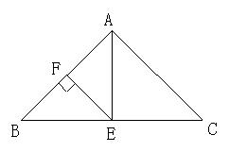
2，图中两个正方形的边长分别是10厘米和6厘米，求阴影部分的面积。
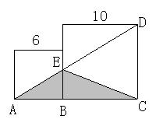
3，图中三角形ABC的面积是36平方厘米，AC长8厘米，DE长3厘米，求阴影部分的面积（ADFC不是正方形）。
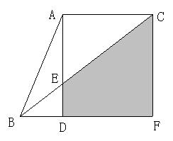
例题3 两条对角线把梯形ABCD分割成四个三角形。已知两个三角形的面积（如图所示），求另两个三角形的面积各是多少？（单位：平方厘米）
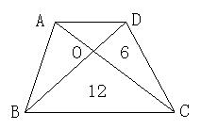
分析 1，因为三角形ABD与三角形ACD等底等高，所以面积相等。因此，三角形ABO的面积和三角形DOC的面积相等，也是6平方厘米。
2，因为三角形BOC的面积是三角形DOC面积的2倍，所以BO的长度是OD的2倍，即三角形ABO的面积也是三角形AOD的2倍。所以，三角形AOD的面积是6÷2=3平方厘米。
练习一
1，如下图，图中BO=2DO，阴影部分的面积是4平方厘米，求梯形ABCD的面积是多少平方厘米？
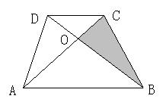
2，下图的梯形ABCD中，下底是上底的2倍，E是AB的中点。那么梯形ABCD的面积是三角形BDE面积的多少倍？
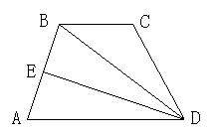
3，下图梯形ABCD中，AD=7厘米，BC=12厘米，梯形高8厘米，求三角形BOC的面积比三角形AOD的面积大多少平方厘米？
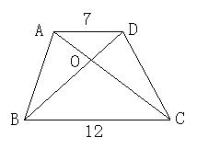
例题4 在三角形ABC中，DC=2BD，CE=3AE，阴影部分的面积是20平方厘米，求三角形ABC的面积。
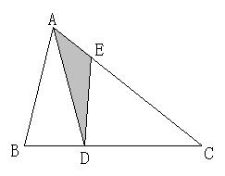
分析 （1）因为CE=3AE，所以，三角形ADC的面积是三角形ADE面积的4倍，是20×（1＋3）=80平方厘为；
（2）又因为DC=2BD，所以，三角形ABD的面积是三角形ADC面积的一半，是80÷2=40平方厘米。因此，三角形ABC的面积是80＋40=120平方厘主。
练习四
1，把下图三角形的底边BC四等分，在下面括号里填上“＞”、“＜”或“=”。
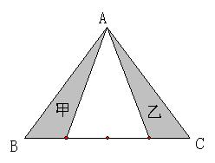
甲的面积（ ）乙的面积。
2，如图，在三角形ABC中，D是BC的中点，E、F是AC的三等分点。已知三角形的面积是108平方厘米，求三角形CDE的面积。
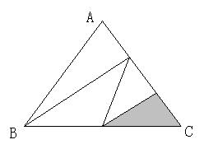
3，下图中，BD=2厘米，DE=4厘米，EC=2厘米，F是AE的中点，三角形ABC的BC边上的高是4厘米，阴影面积是多少平方厘米？
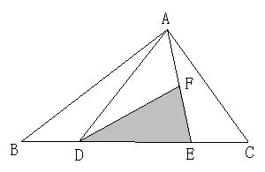
例题5 边长是9厘米的正三角形的面积是边长为3厘米的正三角形面积的多少倍？
分析 题中的已知条件不能计算出两种三角形的面积，我们可以用边长是3厘米的正三角形拼一个边长是9厘米的正三角形，从而看出它们之间的倍数关系。从下图中可以看出：边长9厘米的正三角形是边长3厘米的正三角形面积的9倍。
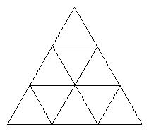
练习五
1，边长是8厘米的正三角形的面积是边长为2厘米的正三角形面积的多少倍？
2，一个梯形与一个三角形等高，梯形下底的长是上底的2倍，梯形上底的长又是三角形底长的2倍。这个梯形的面积是三角形面积的多少倍？
3，有两种自然的放法将正方形内接于等腰直角三角形。已知等腰直角三角形的面积是36平方厘米，两个正方形的面积分别是多少？
